第五章 数组1

写出下列程序的运行结果是_____(2分)

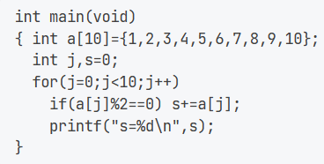int main(void)

{int a[10]={1,2,3,4,5,6,7,8,9,10};

int j,s=0;

for(j=0;j<10;j++)

if(a[j]%2==0) s+=a[j];

printf("s=%d\n",s);}

若x为浮点型，则表达式x=10/4为 () 。

A.2.5 B.2.0 C.2 D. 3

用数组来求fibonacci数列问题，打印前20项数列，每行打印4个数

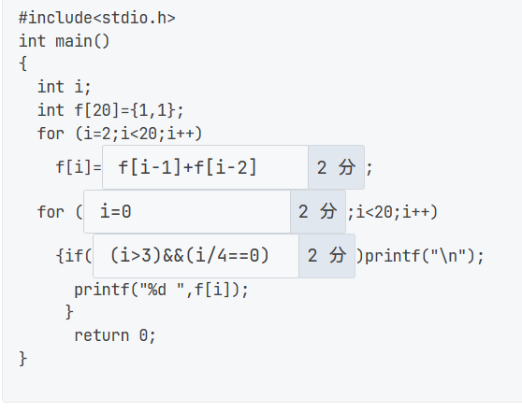#include<stdio.h>

int main(){

int i;

int f[20]={1,1};

for (i=2;i<20;i++)

f[i]=_________;

for (_______;i<20;i++)

{if(_________________)printf("\n");

printf("%d",f[i]);}}

return 0;}